SỞ GIÁO DỤC VÀ ĐÀO TẠO  TP. HỒ CHÍ MINH  TRƯỜNG THCS-THPT DIÊN HỒNG  ĐỀ CHÍNH THỨC | KIỂM TRA HỌC KỲ II - NĂM HỌC 2015 - 2016  MÔN VẬT LÍ – LỚP 11  Thời gian làm bài: 45 phút (không kể thời gian phát đề)

ĐÁP ÁN VÀ HƯỜNG DẪN CHẤM
Câu 1 (1,5 điểm):
- Khúc xạ ánh sáng là hiện tượng lệch phương (gãy) của các tia sáng khi truyền xiên góc qua mặt phân cách giữa hai môi trường trong suốt khác nhau. (0,5 điểm)
- Phản xạ toàn phần là hiện tượng phản xạ toàn bộ ánh sáng tới, xảy ra ở mặt phân cách giữa hai môi trường trong suốt. (0,5 điểm)
- Điều kiện để có phản xạ toàn phần:
+ Ánh sáng truyền từ một môi trường tới môi trường chiết quang kém hơn: n₁ > n₂ (0,25 điểm)
+ Góc tới lớn hơn hoặc bằng góc giới hạn: 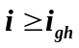. (Với 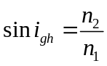) (0,25 điểm)
Câu 2 (1,5 điểm):
- Thấu kính là một khối chất trong suốt (thủy tinh, nhựa ...) giới hạn bởi hai mặt cong hoặc bởi một mặt cong và một mặt phẵng. (0,5 điểm)
- Kể tên gồm 2 loại thấu kính:
+ Thấu kính lồi (rìa mỏng) là thấu kính hội tụ. (0,25 điểm)
+ Thấu kính lỏm (rìa dày) là thấu kính phân kì. (0,25 điểm)
- 4 ứng dụng (0,25 điểm)
Câu 3 (2,0 điểm):
- Mỗi khi từ thông qua mạch kín (C) biến thiên thì trong mạch kín (C) xuất hiện một dòng điện gọi là dòng điện cảm ứng. (0,5 điểm)
- Hiện tượng xuất hiện dòng điện cảm ứng trong mạch kín (C) gọi là hiện tượng cảm ứng điện từ. (0,25 điểm)
- Định luật Len-xơ về chiều dòng điện cảm ứng: Dòng điện cảm ứng xuất hiện trong mạch kín có chiều sao cho từ trường cảm ứng có tác dụng chống lại sự biến thiên của từ thông ban đầu qua mạch kín. (0,7 5 điểm)
Vận dụng:
φ giảm ⇒ 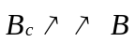 (0,25 điểm)
- Xác định đúng chiều dòng điện. (0,25 điểm)
Câu 4 (1,5 điểm):
a) 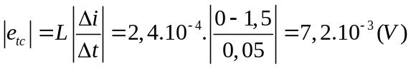 (0,75 điểm)
b) 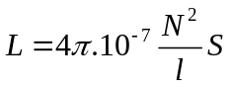 (0,25 điểm)
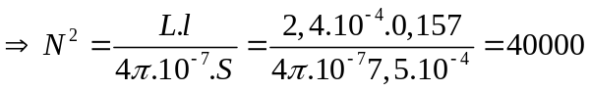 (0,25 điểm)
N = 200 (vòng) (0,25 điểm)
Câu 5 (1,5 điểm):
a) n₁sini = n₂sinr
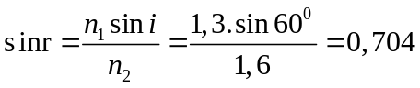 (0,25 điểm)
r = 44,7⁰ (0,25 điểm)
Vẽ hình (0,25 điểm)
b)
- Ánh sáng đi từ thủy tinh sang nước. (0,25 điểm)
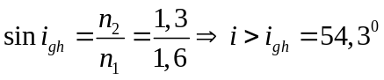 (0,5 điểm)
Câu 6 (2,0 điểm):
a) Vị trí ảnh; tính chất ảnh; số phóng đại ảnh; độ cao ảnh
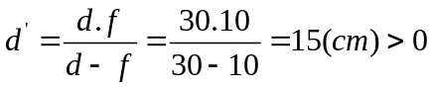 (0,25 điểm)
Ảnh thật. (0,25 điểm)
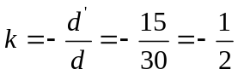 (0,25 điểm)
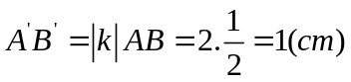 (0,25 điểm)
Vẽ hình đúng tỉ lệ (0,5 điểm)
b)
d + d’ = - 22,5 ⇒ d’ = (- 22,5 – d) (0,25 điểm)
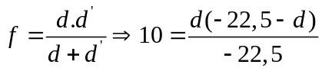
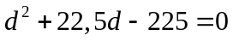
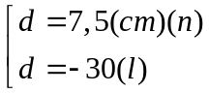⇒ Dời vật lại gần thấu kính một đoạn (30 – 7,5) = 22,5 (cm) (0,25 điểm)

-HẾT-

